**Руководство пользователя**

**Контроль потоков растворов УДПР**

**1.00.05**

**2014**

**Содержание**

1. Программа «Контроль потоков растворов УДПР» 3

**1.1 Общие сведения** 3

**1.2 Работа программы** 4

**1.3 Откачные скважины** 7

**1.4 Закачные скважины** 11

**1.5 Журнал по откачным и закачным скважинам** 12

**1.6 Суточный расход по трубам** 16

**1.7 Журнал по суточному расходу** 20

**1.8 Остановка работы скважин** 24

**1.9 Журнал работ скважин** 29

**1.10 Остановка работы труб** 31

**1.11 Журнал работы труб** 33

**1.12 Зумпфы** 34

**1.13 Журнал по зумпфам** 36

# **1**. Программа «Контроль потоков растворов УДПР»

## **1.1 Общие сведения**

Программа представляет собой проблемно-ориентированное программное обеспечение, разработанное с помощью Embarcadero RAD Studio XE3. Программное обеспечение представляет собой многопоточное, 32–битное приложение, работающее на персональном компьютере под управлением операционной системы Windows XP, 7.

Программа предназначена для ввода, редактирования и визуализации по характеристикам откачных и закачных растворов по скважинам, а также трубопроводов геотехнического поля. Хранение данных осуществляется в базе технологических данных (БТД) добычного комплекса. База данных работает под управлением СУБД Postgres |PRO. Взаимодействие программы с базой данных осуществляет с помощью языка SQL.

В программе реализована возможность работы со следующими данными:

* замеры расхода (дебита) для скважин;
* суточный расход для трубопроводов;
* глубина погружения насоса, динамический уровень, выставленная на ЧРП частота для откачных скважин;
* давление для закачных скважин;
* время остановки и продолжения работ скважин, трубопроводов;
* объем откаченных из зумпфов растворов;
* контроль и проверка вводимых значений.

## **1.2 Работа программы**

Запуск программы активирует главное окно приложения с диалогом авторизации пользователя (рис. 1.1), который служит помимо проверки допуска к базе данных, еще и элементом контроля: все замеры, вносимые в соответствующие таблицы базы данных, будут сопровождены информацией о пользователе, а также рабочим местом (IP адресом конкретной машины) и временем выполнения операции.

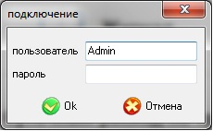

Рисунок 1.1 Авторизация пользователя

После авторизации происходит подключение программы к СУБД, содержащую технологическую базу данных, и активируется главное окно приложения версии администратора (рис. 1.2.1) или базовой версии (рис. 1.2.2), которое содержит:

* закладки (1) и (2), предназначенные для навигации, переключения с режима занесения и контроля данных по скважинам и/или трубам в режим контроля времени работ скважин и/или труб;
* кнопку “Откачные скважины” (3), для ввода новых данных по откачным скважинам;
* кнопку “Закачные скважины” (4), для ввода новых данных по закачным скважинам;
* кнопку “Журнал по скважинам” (5), для просмотра и корректировки данных по откачным и закачным скважинам;
* кнопку “Суточный расход по трубам” (6), для ввода новых данных по контрольным точкам, привязанным к трубопроводам;
* кнопку “Журнал по трубам” (7), для просмотра и корректировки данных по контрольным точкам;
* кнопку “Зумпфы” (8), ввода объемов перекаченных растворов из отстойников в зумпфы;
* кнопку “Журнал по зумпфам” (9), для просмотра и корректировки данных по перекаченным растворам;
* кнопку “Остановка работы скважин” (10), для указания интервалов времени приостановления работ по определенной скважине;
* кнопку “Журнал работ скважин” (11), для просмотра и корректировки данных по времени работ скважин;
* кнопку “Остановка работы труб” (12), для указания интервалов времени приостановления работ по определенной трубе;
* кнопку “Журнал работ труб” (13), для просмотра и корректировки данных по времени работ труб;
* кнопку “Контроль вводимых значений” (14), для задания критериев по вводимым величинам.

Главное окно приложения несет больше навигационный характер, при выборе одного из объектов, открывается специальная форма для занесения или контроля значений.

 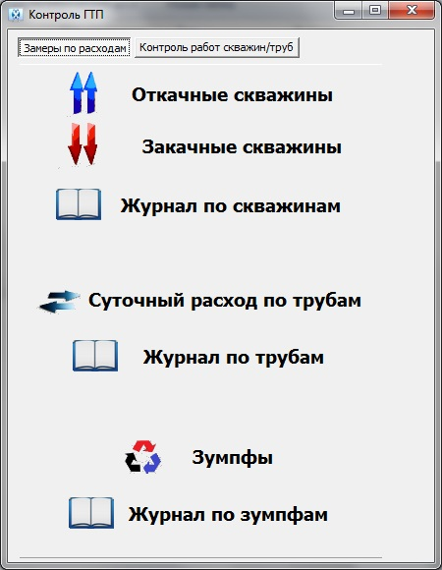 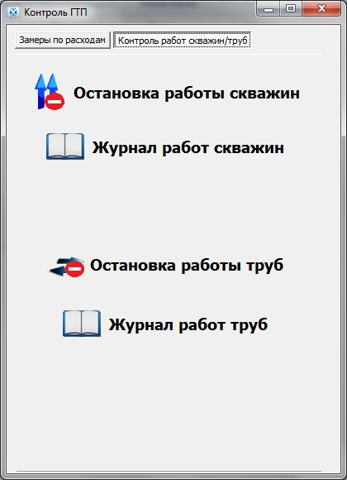

12

2

10

11

13

14

6

1

3

4

5

7

8

9

1 – закладка «Замеры по скважинам/трубам», 2 – закладка «Контроль работ скважин/труб», 3 – кнопка «Откачные скважины», 4 – кнопка «Закачные скважины», 5 – кнопка «Журнал по скважинам», 6 – кнопка «Суточный расход по трубам»,  
7 – кнопка «Журнал по трубам», 8 - кнопка «Зумпфы», 9 – кнопка «Журнал по зумпфам», 10 – кнопка «Остановка работы скважин», 11 – кнопка «Журнал работ скважин», 12 – кнопка «Остановка работ труб», 13 – кнопка «Журнал работ труб»,  
14 – кнопка «Контроль вводимых значений».

Рисунок 1.2.1 Главное окно приложения, версия администратора

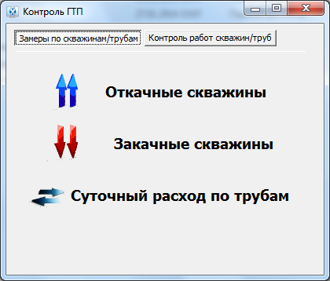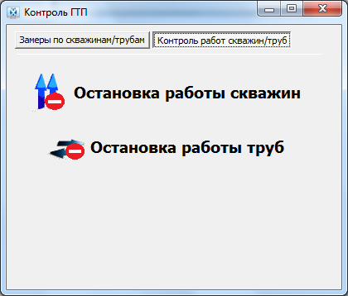

Рисунок 1.2.2 Главное окно приложения, базовая версия

## **1.3 Откачные скважины**

После выбора на главной форме элемента управления “Откачные скважины”, открывается форма “Откачные скважины” (рис. 1.3). Окно содержит:

* кнопку “Помощь”, для помощи пользователю по навигации по форме;
* элемент управления по выбору даты замера;
* панели выбора участка, залежи, блока, скважины;
* поля ввода данных по расходу, глубине погружения насоса, динамическому уровню, частоте;
* кнопку “Сохранить”;
* кнопку “Выход”.

Для добавления новых данных в технологическую базу данных, пользователю следует:

* выбрать дату соответствующего замера;
* из панели выбора участков найти необходимый участок, после чего панель выбора залежей будет автоматически заполнена данными залежей, входящих в указанный участок;
* из панели выбора залежей выбрать необходимую залежь, после чего по аналогии будет заполнена панель выбора блоков;
* из панели выбора блоков выбрать нужный блок, после чего выбрать из панели выбора скважин необходимую скважину, для которой были проведены замеры;
* заполнить данными поля ввода по расходу, глубине погружения насоса, динамическому уровню, частоте;
* нажать кнопку “Сохранить” для занесения замеров в технологическую базу данных;
* выбрать кнопку “Выход” для возврата на главную форму без внесения изменений в базу.

Примечание: в программе предусмотрена функция автозаполнения панелей выбора участка и залежи, теми данными, которыми использовались пользователем в последний раз.

После нажатия кнопки “Сохранить” замеры занесутся в технологическую базу данных, в “статусбаре” отобразится информация о занесенных данных (название скважины и дата замера), также отчистятся поля ввода и панели выбора скважины и блока.

В программе предусмотрена функция контроля вводимых значений, “строгая” проверка – попадет ли значение в указанный диапазон и “мягкая” проверка, отслеживающая соответствует ли замер ожидаемому интервалу. Если значения не проходят строгую проверку, то покажется диалог (рис. 1.4) и пользователю следует изменить вводимые данные, отмеченные красным фоном, иначе ему не удастся внести их в базу данных. Если значения не проходят мягкую проверку (соответствующие поля ввода выделяются желтым фоном) – диалог (рис. 1.5), где перед пользователем будет выбор: занести замеры в базу или нет. В “статусбаре” появится информация состоянии выполненных проверок.

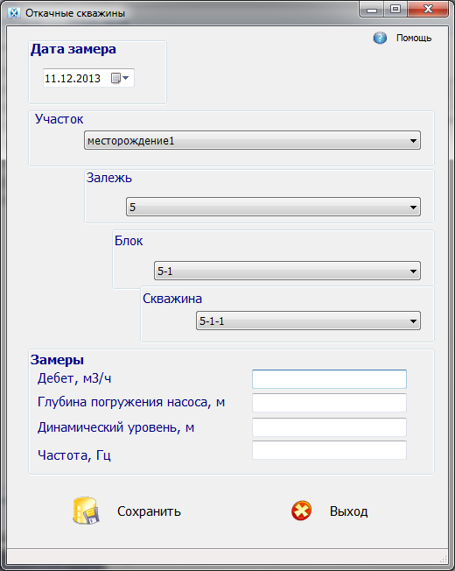

Рисунок 1.3 Откачные скважины

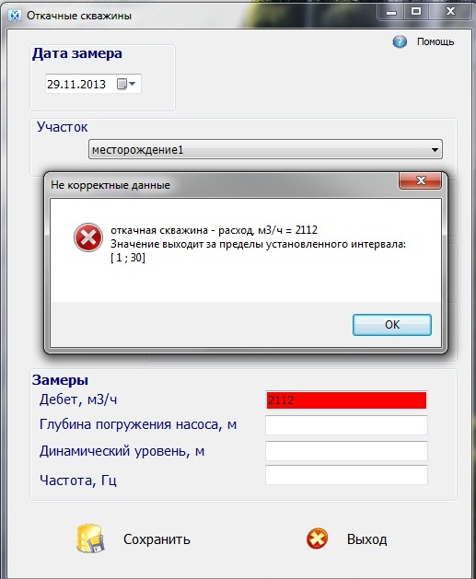

Рисунок 1.4 "Строгая" проверка

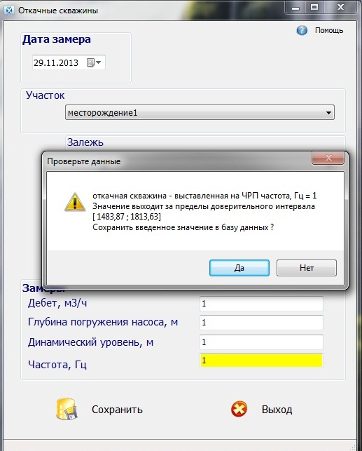

Рисунок 1.5 "Мягкая" проверка

## **1.4 Закачные скважины**

После выбора на главной форме элемента управления “Закачные скважины”, открывается форма “Закачные скважины” (рис. 1.6). Окно содержит:

* кнопку “Помощь”, для помощи пользователю по навигации по форме;
* элемент управления по выбору даты замера;
* панели выбора участка, залежи, блока, скважины;
* поля ввода данных по расходу, давлению;
* кнопку “Сохранить”;
* кнопку “Выход”.

Процесс добавления новых данных в технологическую схему по закачным скважинам, аналогичен процессу добавления новых данных по откачным скважинам.

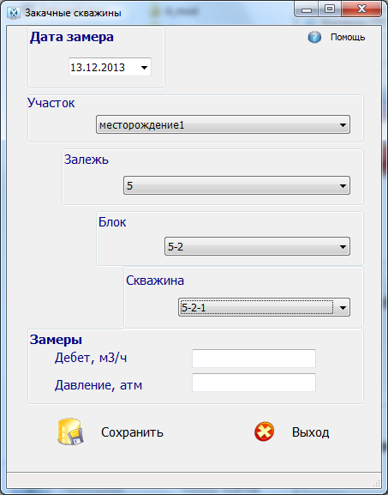

Рисунок 1.6 Закачные скважины

## **1.5 Журнал по откачным и закачным скважинам**

При выборе на главной форме элемента управления “Журнал”, открывается форма “Журнал по скважинам” (рис. 1.7), необходимая для просмотра и корректировки замеров по скважинам. Форма содержит:

* фильтр по датам (1), предназначен для выборки из всех имеющихся замеров тех замеров, время выполнения которых попадает в указанный промежуток времени;
* фильтр по объектам (2), также является инструментом для выборки, который позволит пользователю быстрее найти нужные замеры по определенным участкам, залежам, блокам и скважинам соответственно;
* панель управления (3), которая состоит из:

1) кнопки “Помощь”, предназначенной для помощи в навигации по форме;

2) кнопки “Удалить”, необходимой для удаления определенной записи из базы данных;

3) кнопки “Редактировать”, для изменения занесенных данных;

4) кнопки “Выход”, для возврата на главную форму.

* панели закладок (4), необходимой для отображения информации об откачных или закачных скважинах;
* таблицы по откачным и таблицы по закачным скважинам, расположенные на соответствующих закладках, содержащие информацию об объектах. Данные в таблицах отсортированы по дате замера и названию скважины.

Примечание: доступно только в версии администратора.

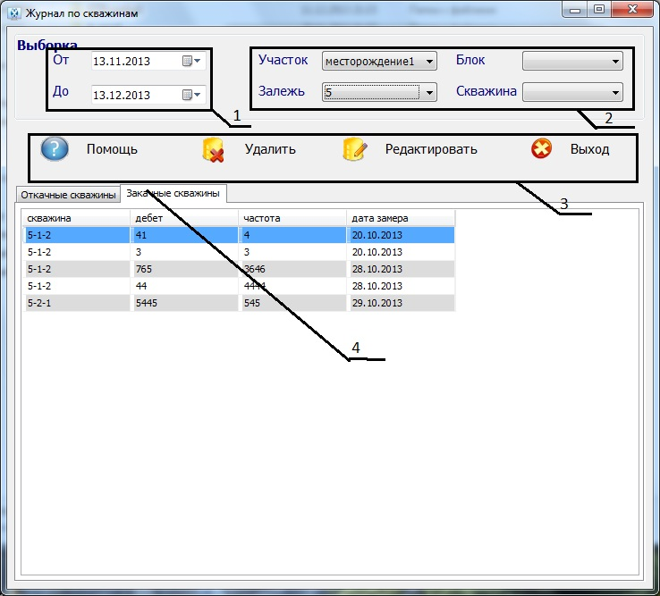

1-фильтр по дате, 2-фильтр по объектам, 3-панель управления, 4-закладки

Рисунок 1.7 Журнал по скважинам

Для просмотра и корректировки текущих замеров необходимо:

* из фильтра по датам установить временной промежуток (по умолчанию элементы установлены на текущий момент времени с интервалом на месяц назад);
* необязательно использовать фильтр по объектам, но при большом количестве замеров, данная функция ускорит процесс контроля;
* выбрать нужную закладку откачных или закачных скважин;
* найти и выделить в таблице строку, содержащую нужную запись;
* если необходимо изменить данные записи, нажать кнопку “Редактировать”, после чего появится форма редактирования (рис. 1.8), альтернативный вызов формы – двойной щелчок левой кнопки “мышки” по выбранной записи;
* если запись требуется удалить, нажать соответственно кнопку “Удалить”, после чего замер будет удален из технологической схемы после подтверждения пользователем выполнения операции удаления;
* для возврата на главную форму необходимо выбрать кнопку “Выход”.

В программе предусмотрена возможность использования клавиши “DELETE” с клавиатуры при удалении записи, а также при нажатии правой кнопкой мыши, появится всплывающее меню (рис. 1.9), с пунктами редактировать и удалить.

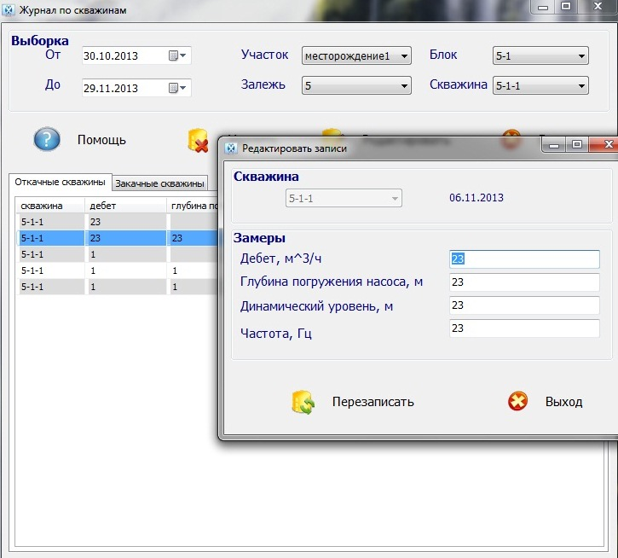

Рисунок 1.8 Редактирование данных

Форма редактирования состоит из следующих элементов:

* названия скважины;
* даты произведенного замера;
* поля ввода (заполненные значениями, хранящимися в базе по редактируемой записи);
* кнопка “Перезаписать”, после нажатия на которую, форма закроется, и данные будут сохранены в базе данных;
* кнопка “Выход”, для возврата на форму журнала.

При сохранении измененных данных, также как и при вводе данных по новым замерам, предусмотрено выполнение функции контроля вводимых значений: “строгая” проверка и “мягкая” проверка.

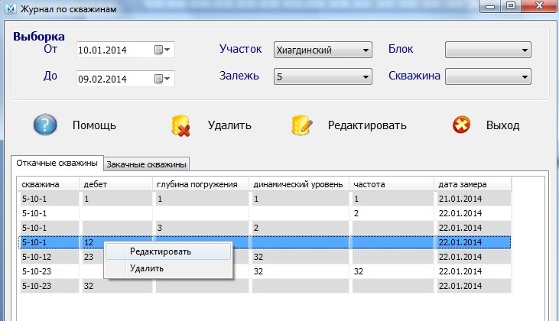

Рисунок 1.9 Контекстное меню

## **1.6 Суточный расход по трубам**

При выборе на главной форме кнопки “Суточный расход по трубам” будет открыта форма для ввода новых данных в базу данных по контрольным точкам (рис. 1.10). Форма включает в себя следующие элементы управления:

* элемент управления для выбора даты и времени снятия показания с расходомера;
* панель выбора участков;
* панель выбора залежей;
* панель выбора контрольных точек;
* поле со значением показаний расходомера за предыдущий период времени;
* поля даты и времени, указывающие момент предыдущего снятия показаний с расходомера;
* поле ввода для текущего значения с расходомера;
* поле, отображающее расход за сутки (разность между текущим и предыдущим значениями расходомера);
* кнопка “Сохранить”;
* кнопка “Выход”.

Для занесения новых данных по контрольным точкам за сутки необходимо:

* выбрать дату и время снятия текущего замера;
* в панелях выбора участка, блока, контрольной точки выбрать нужные поля, по которым будет заноситься замер;
* после чего возможно два варианта:

1) поля даты, времени и показания расходомера за предыдущий момент времени будут автоматически заполнены соответствующими данными за прошлые сутки, если такие данные имеются в базе технологических данных;

2) если за прошлые сутки данные в базе отсутствуют, то поля ввода даты, времени и предыдущего показания расходомера будут активны для редактирования, и пользователю необходимо будет заполнить их.

* в поле «текущее состояние сумматора» необходимо внести текущее показание расходомера, после чего значение расхода за последние сутки будет автоматически рассчитано и выведено в поле «расход»;
* нажать на кнопку “Сохранить”, для занесения данных в базу данных, после чего поля ввода показаний расходомера, расхода и панель выбора контрольной точки будут очищены, а также в “статусбаре” будет выведена информация о занесении данных в базу;
* нажать на кнопку “Выход” для возвращения на главную форму.

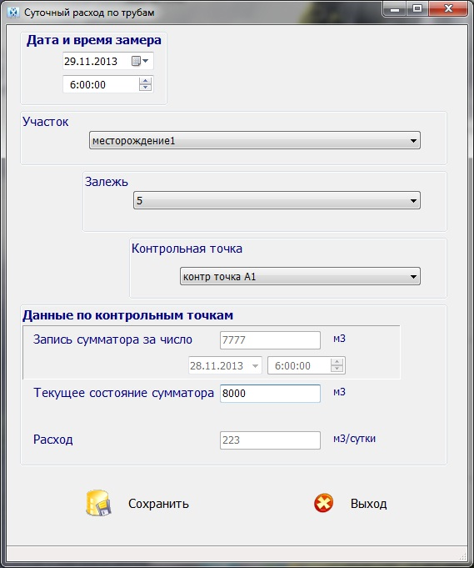

Рисунок 1.10 Суточный расход по трубам

В начале работы программа автоматически выставляет поле даты соответствующей текущей даты, также панели выбора участка и блока автоматически заполняются данными, использованными в предыдущий раз.

Также в программе реализована функция проверки, так как замеры по контрольной точке могут быть занесены лишь единожды за сутки, программа проверяет, была ли запись за указанное число (рис. 1.11). В свою очередь, предусмотрена проверка на неотрицательность расхода (текущий расходомер должен быть больше предыдущего) (рис.1.12).

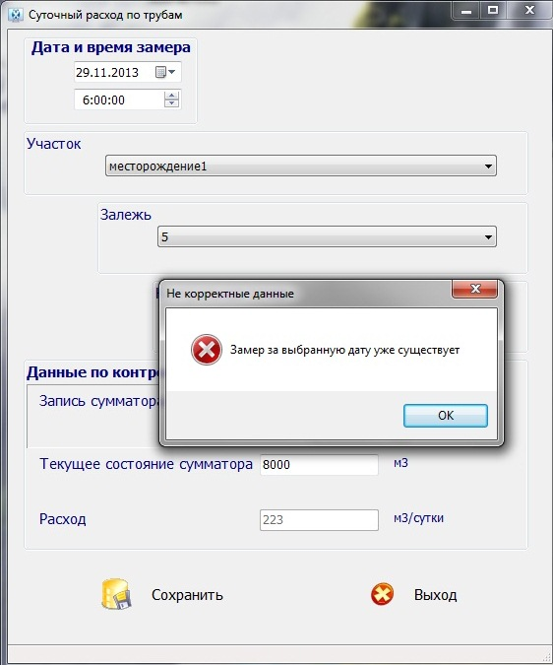

Рисунок 1.11 Проверка на существование записи с выбранной датой

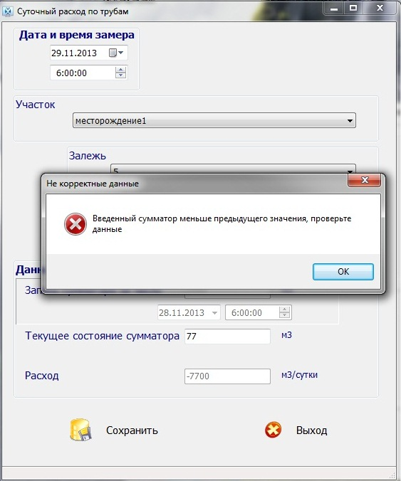

Рисунок 1.12 Проверка на отрицательный дебет

## **1.7 Журнал по суточному расходу**

При выборе кнопки “Журнал” на главной форме, будет открыта форма журнала суточного расхода (рис. 1.13), необходимая для просмотра и корректировки данных. Форма состоит из следующих элементов:

* фильтр даты (начальная и конечная дата промежутка времени, по которому следует выбрать замеры);
* фильтр объектов (участок, залежь, контрольная точка);
* панель управления (кнопки “Удалить”, “Редактировать”, “Выход”);
* таблица, содержащая информацию о трубопроводе, контрольной точке, расходе (дебите), дате начала периода, сумматоре, дате окончания периода, текущем сумматоре.

Работа формы журнала суточного расхода аналогична работе журнала по откачным и закачным скважинам, за исключением формы редактирования (рис. 1.14). Окно редактирования содержит следующие элементы:

* название контрольной точки;
* блок из полей даты и времени начала (1) и конца (2) интервала времени, за который рассчитывается расход по показаниям расходомера;
* поле (не активное) предыдущего (начального) значения расходомера;
* поле текущего (конечного) значения расходомера;
* поле (не активное) расхода за сутки (дебита);
* кнопка “Перезаписать”;
* кнопка (3) для корректировки начального значения расходомера;
* кнопка “Выход”.

Примечание: доступно только в версии администратора.

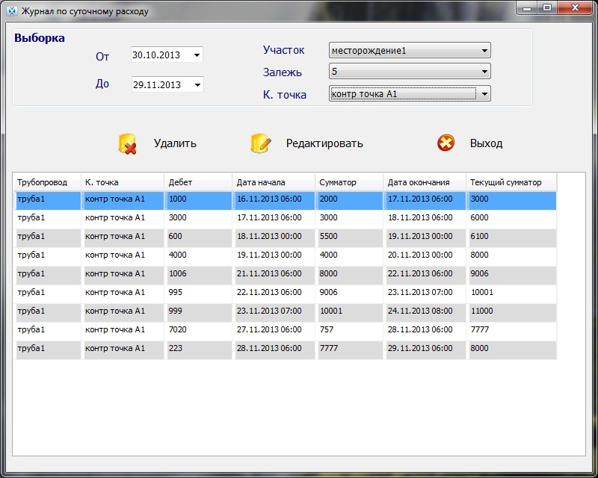

Рисунок 1.13 Журнал по суточному расходу

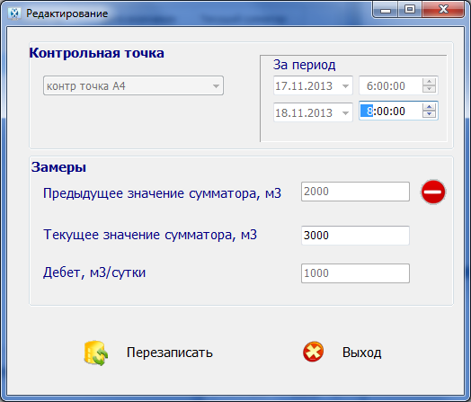

Рисунок 1.14 Стандартный режим редактирования

Для редактирования замера по контрольной точке за сутки необходимо:

* установить в активном поле времени (2) (группа полей ввода «За период»), время снятия показаний с расходомера;
* в поле «текущее значение сумматора» ввести текущее показание расходомера;
* нажать кнопку “Перезаписать”, для внесения изменений в базу данных, после чего окно редактирования закроется;
* нажать на кнопку “Выход”, для возвращения без изменений к форме журнала.

В случае остановки работы расходомера, сброса значения сумматора или замеры расходомера необходимо установить соответствующее время начала измерения расхода и начальное значение сумматора. Необходимо нажать кнопку (3), при этом поле ввода предыдущего значения расходомера активируется для ввода, также как и поле начала по времени (1).

Может оказаться, что замера за предыдущие сутки не было, тогда программа предложит внести значение времени начала измерения расхода , и само поле предыдущего показания расходомера (сумматора), при этом поле времени (1) и поле «предыдущее значение сумматора» будут активированы для ввода (рис. 1.15). Также в программе предусмотрена функция проверки на неотрицательность расхода (дебета) за сутки. В свою очередь, если потребуется редактировать значение расходомера (сумматора), но при этом существует замер за следующие сутки, программа выдаст сообщение пользователю и автоматически скорректирует показание расходомеров за следующие сутки (рис. 1.16).

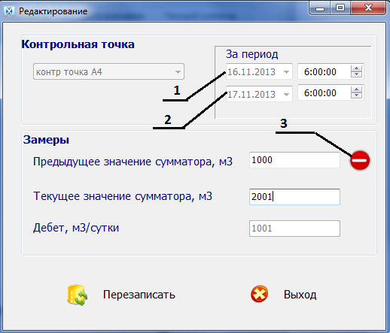

1-дата и время начала начисления значения расходомера, 2-дата и время окончания начисления значения расходомера, 3-корректировка начального значения расходомера

Рисунок 1.15 Редактирование при отсутствии предыдущего замера

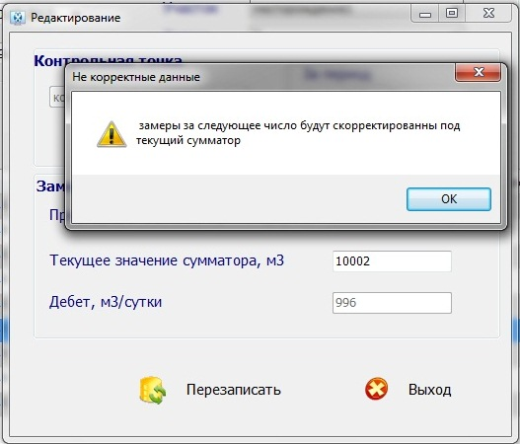

Рисунок 1.16 редактирование с существующей следующей записью

## **1.8 Остановка работы скважин**

После выбора на главной форме элемента управления “Остановка работы скважин”, открывается форма (рис. 1.18), необходимая для занесения интервалов времени, в которых прерывается работа скважины. Форма содержит следующие элементы:

* панели выбора участка, залежи, блока, скважины;
* поля изменения даты и времени начала остановки работ;
* поля изменения даты и времени окончания остановки работ;
* кнопку “Сохранить”;
* кнопку “Выход”.
* 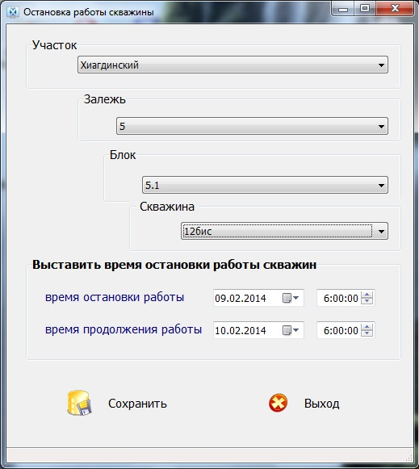
* Рисунок 1.18 Остановка работы скважин

Для добавления новых данных в технологическую базу данных, пользователю следует:

* из панели выбора участков найти необходимый участок, после чего панель выбора залежей будет автоматически заполнена данными залежей, входящих в указанный участок;
* из панели выбора залежей выбрать необходимую залежь, после чего по аналогии будет заполнена панель выбора блоков;
* из панели выбора блоков выбрать нужный блок, после чего выбрать из панели выбора скважин необходимую скважину, для которой были проведены замеры;
* выставить соответствующие поля изменения даты и времени остановки и продолжения работ скважин;
* нажать кнопку “Сохранить” для занесения данных в технологическую базу данных;
* выбрать кнопку “Выход” для возврата на главную форму без внесения изменений в базу.

Примечание: в программе предусмотрена функция автозаполнения панелей выбора участка и залежи, теми данными, которыми использовались пользователем в последний раз.

После нажатия кнопки “Сохранить” данные занесутся в технологическую базу данных, в “статусбаре” отобразится информация о занесенных данных (название скважины и промежутка времени остановки работ).

В программе предусмотрена функция для контроля корректности указанных интервалов времени. Программа выдаст сообщение (рис. 1.19) и не сохранит данные, если в указанном интервале время остановки работ больше времени продолжения. Также предусмотрена проверка (рис. 1.20), которая подскажет пользователю, если он ввел данные по остановке работы скважины, которые пересекаются с уже существующими данными. Также, если пользователь забыл выбрать из панели выбора скважин, тот объект, с которым собирался работать, в программе предусмотрено напоминающее сообщение (рис 1.21).

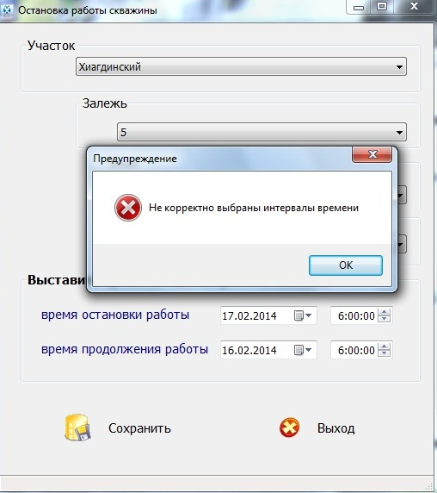

Рисунок 1.19 Проверка на корректность времени

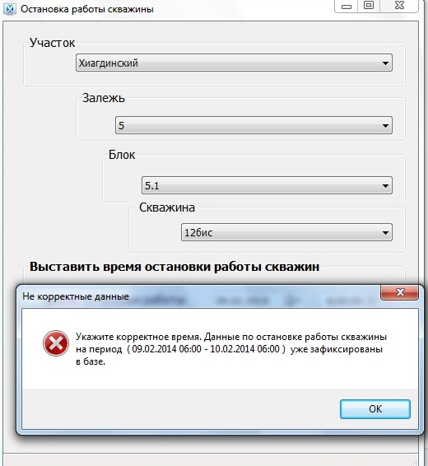

Рисунок 1.20 Проверка указанного интервала времени

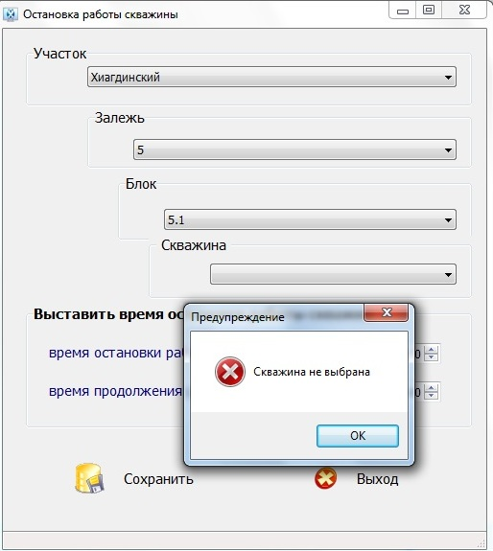

Рисунок 1.21 Сообщение о невыбранной скважине

## **1.9 Журнал работ скважин**

При выборе на главной форме элемента управления “Журнал работ скважин”, открывается форма “Журнал по скважинам” (рис. 1.22), необходимая для просмотра и корректировки данных по паузам в работе скважин.

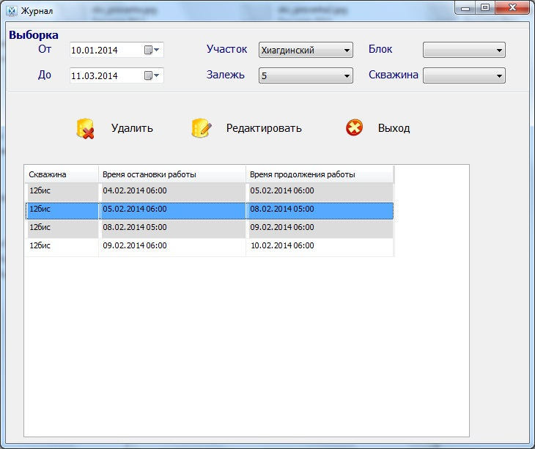

Рисунок 1.22 Журнал работ скважин

Форма содержит:

* фильтр по датам, предназначен для выборки из всех имеющихся данных по паузам в работе скважин, время выполнения которых попадает в указанный промежуток времени;
* фильтр по объектам, также является инструментом для выборки, который позволит пользователю быстрее найти нужные данные по определенным участкам, залежам, блокам и скважинам соответственно;
* панель управления, которая состоит из:

1) кнопки “Удалить”, необходимой для удаления определенной записи из базы данных;

2) кнопки “Редактировать”, для изменения занесенных данных;

3) кнопки “Выход”, для возврата на главную форму.

* таблицы по скважинам, содержащие информацию об объектах (название скважины, дата остановки работы, дата продолжения работы). Данные в таблицах отсортированы по дате замера и названию скважины.

Примечание: доступно только в версии администратора.

Для просмотра и корректировки текущих замеров необходимо:

* из фильтра по датам установить временной промежуток (по умолчанию элементы установлены на текущий момент времени с интервалом на месяц назад);
* необязательно использовать фильтр по объектам, но при большом количестве замеров, данная функция ускорит процесс контроля;
* найти и выделить в таблице строку, содержащую нужную запись;
* если необходимо изменить данные записи, нажать кнопку “Редактировать”, после чего появится форма редактирования (рис. 1.23), альтернативный вызов формы – двойной щелчок левой кнопки “мышки” по выбранной записи или выбор соответствующего пункта контекстного меню (рис. 1.9);
* если запись требуется удалить, нажать соответственно кнопку “Удалить”, после чего замер будет удален из технологической схемы после подтверждения пользователем выполнения операции удаления, альтернативный способ удаления записи – нажатие на клавиатуре клавиши “DELETE” или выбора соответствующего пункта контекстного меню;
* для возврата на главную форму необходимо выбрать кнопку “Выход”.

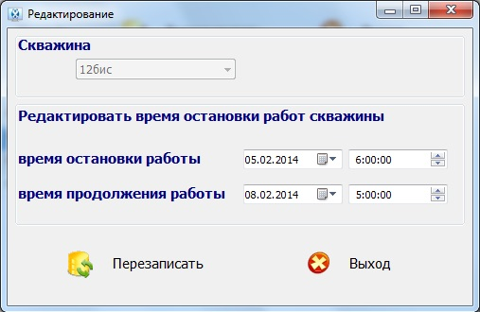

Рисунок 1.23 Форма редактирования

Форма редактирования состоит из следующих элементов:

* названия скважины;
* даты остановки и продолжения работы скважины;
* кнопка “Перезаписать”, после нажатия на которую, форма закроется, и данные будут сохранены в базе данных;
* кнопка “Выход”, для возврата на форму журнала.

При сохранении измененных дат, будут выполнены такие же проверки, что и в форме “Остановка работы скважин”.

## **1.10 Остановка работы труб**

После выбора на главной форме элемента управления “Остановка работы труб”, открывается форма (рис. 1.24), необходимая для занесения интервалов времени, в которых прерывается работа трубопроводов. Окно содержит:

* панели выбора участка, залежи, трубопровода;
* поля изменения дат остановки и продолжения работы трубопровода;
* кнопку “Сохранить”;
* кнопку “Выход”.

Процесс добавления новых данных в технологическую схему аналогичен процессу добавления новых данных по остановке работы скважин (пункт 1.9). Также действуют все проверки на корректность времени и вводимых интервалов остановок.

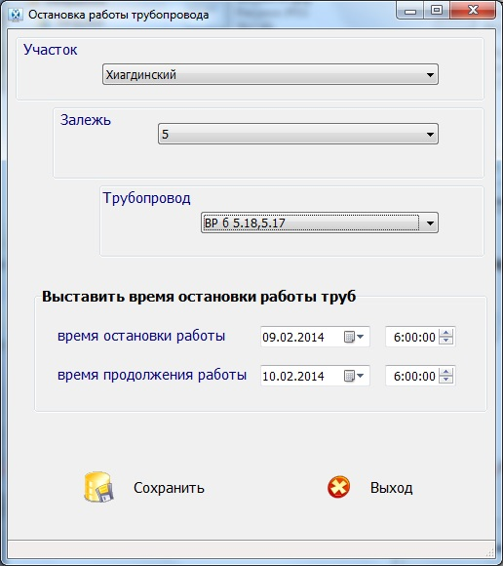

Рисунок 1.24 Остановка работы труб

## **1.11 Журнал работы труб**

При выборе кнопки “Журнал работы труб” на главной форме, будет открыта форма журнала (рис. 1.25), необходимая для просмотра и корректировки данных по паузам в работе трубопроводов. Форма состоит из следующих элементов:

* фильтр даты (начальная и конечная дата промежутка времени, по которому следует выбрать замеры);
* фильтр объектов (участок, залежь, трубопровод);
* панель управления (кнопки “Удалить”, “Редактировать”, “Выход”);
* таблица, содержащая информацию о названии трубопровода и интервалов времени прекращения работ.

Примечание: доступно только в версии администратора.

Работа формы журнала аналогична работе журнала работ по скважинам и содержит идентичный функционал, при редактировании замера с теми же проверками.

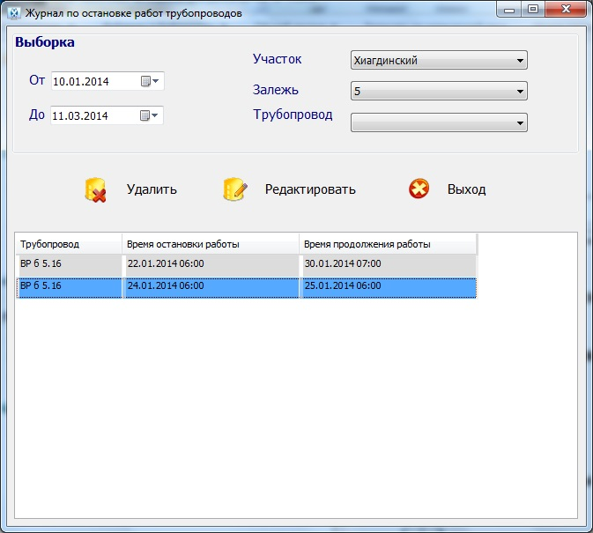

Рисунок 1.25 Журнал работ трубопровода

## **1.12 Зумпфы**

После выбора на главной форме элемента управления “Откачные скважины”, открывается форма “Откачные скважины” (рис. 1.26).

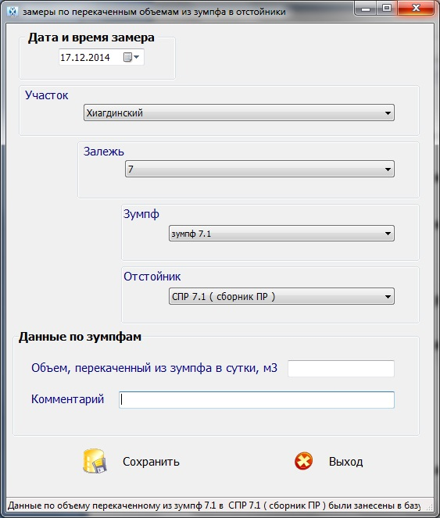

Рисунок 1.26 Зумпфы

Окно содержит:

* элемент управления по выбору даты замера;
* панели выбора участка, залежи, зумпфа, отстойника;
* поле ввода для объема раствора, перекаченного из зумпфа в отстойник и поле комментария;
* кнопку “Сохранить”;
* кнопку “Выход”.

Для добавления новых данных в технологическую базу данных, пользователю следует:

* выбрать дату соответствующего замера;
* из панели выбора участков найти необходимый участок, после чего панель выбора залежей будет автоматически заполнена данными залежей, входящих в указанный участок;
* из панели выбора залежей выбрать необходимую залежь, после чего по аналогии будет заполнена панель выбора блоков;
* из панели зумпфов выбрать нужный объект, из которого будит происходить откачка растворов;
* из панели отстойников выбрать определенный объект, в который будит производиться закачка растворов;
* заполнить данными поле ввода по объему;
* нажать кнопку “Сохранить” для занесения замеров в технологическую базу данных;
* выбрать кнопку “Выход” для возврата на главную форму без внесения изменений в базу.

Примечание: в программе предусмотрена функция автозаполнения панелей выбора участка и залежи, теми данными, которыми использовались пользователем в последний раз.

После нажатия кнопки “Сохранить” замеры занесутся в технологическую базу данных, в “статусбаре” отобразится информация о занесенных данных (название зумпфа, отстойника и даты замера), также отчистятся поля ввода и панели выбора скважины и блока.

В программе предусмотрена функция контроля вводимых значений, пользователю выведется предупреждение, что данные из конкретного зумпфа в конкретный указанный отстойник за указанную дату уже были занесены, повторного занесения данных в базу производиться не будет (рис. 1.27).

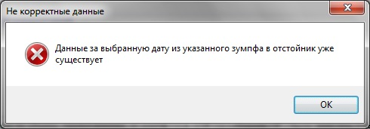

Рисунок 1.27 Ввод некорректных данных

## **1.13 Журнал по зумпфам**

При выборе кнопки “Журнал по зумпфам” на главной форме, будет открыта форма журнала (рис. 1.28), необходимая для просмотра и корректировки данных по перекаченным растворам из зумпфов в отстойник:

* фильтр даты (начальная и конечная дата промежутка времени, по которому следует выбрать замеры);
* фильтр объектов (участок, залежь, зумпф, отстойник);
* панель управления (кнопки “Удалить”, “Редактировать”, “Выход”);
* таблица, содержащая информацию о названии зумпфа, отстойника, объема растворов и интервалов времени.

Примечание: доступно только в версии администратора.

Работа формы журнала аналогична работе журнала работ по скважинам и содержит идентичный функционал, при редактировании замера с теми же проверками.

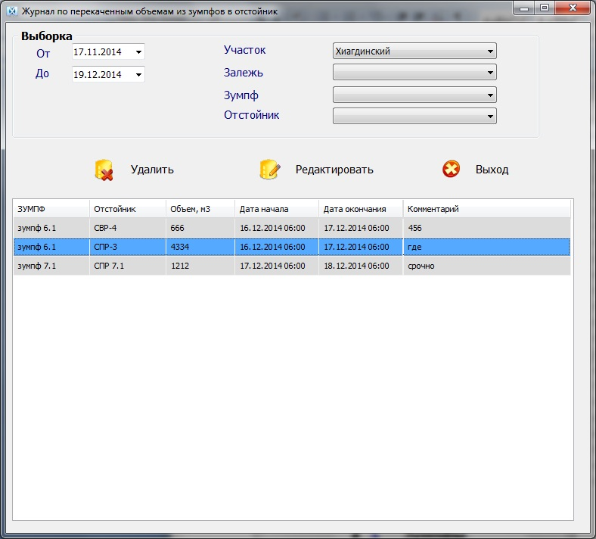

Рисунок 1.28